Hoàng Phương Thảo tích cực bảo vệ môi trường
Trong 5 điều bác Hồ dạy có nhắc đến điều thứ tư “giữ gìn vệ sinh thật tốt” là muốn nhắc nhở các em tự giữ gìn vệ sinh cá nhân cũng như tự dọn dẹp lớp học, sân trường hay môi trường xung quanh chúng ta. Đây là một hoạt động vô cùng thiết thực để bảo vệ môi trường xanh – sạch – đẹp. Nhắc đến phong trào này trường THCS Vạn Phúc phải kể đến tấm gương học sinh Hoàng Phương Thảo lớp 7A2. Bạn là cô gái có dáng người nhỏ nhắn, xinh xắn, một học sinh chăm ngoan, học giỏi . Điều đặc biệt hơn nữa, bạn rất tích cực tham gia các công việc trực nhật lớp học, quét dọn sân trường, thu gom rác thải vào đúng vị trí,… để bảo vệ môi trường học. Hầu như các phong trào vệ sinh của lớp, của trường đều có sự góp sức của cô bé này.

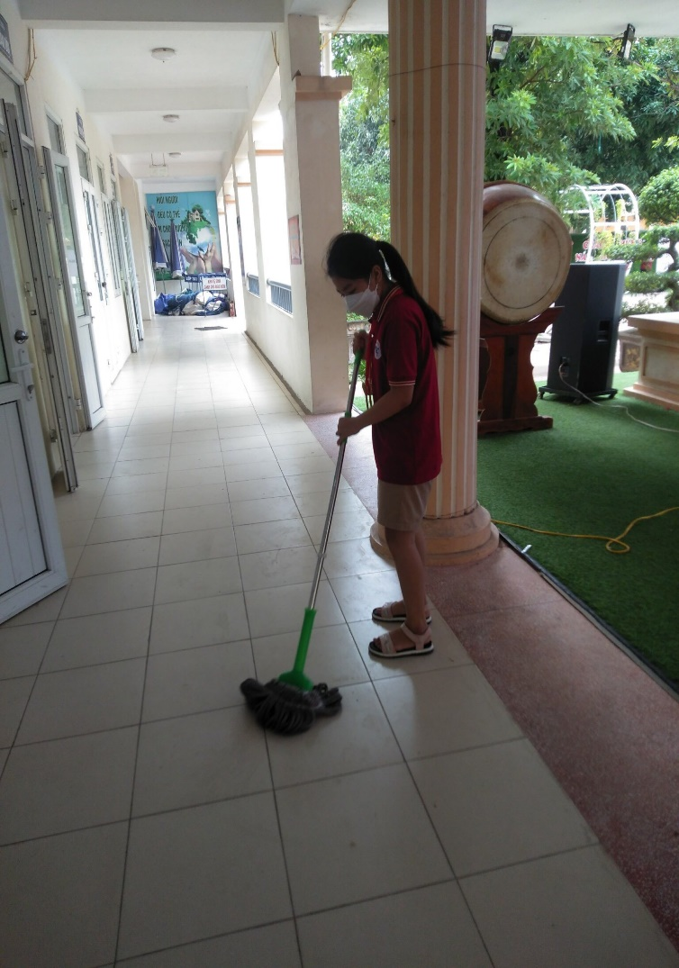 | 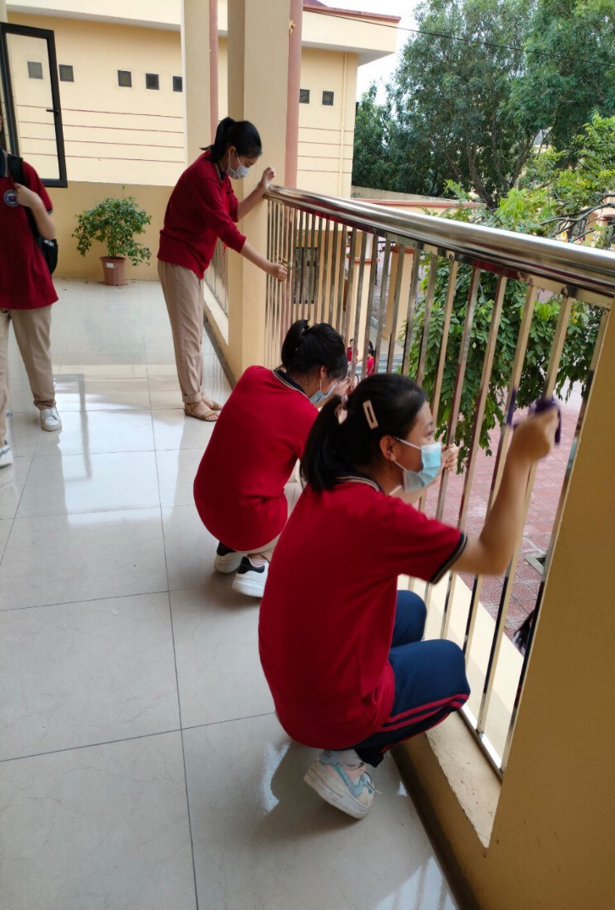
Xin chúc em luôn chăm ngoan, học giỏi, xứng đáng với sự tin tưởng, hy vọng của cha mẹ, thầy cô và luôn thành công trên con đường tương lai phía trước. Mong em mãi là bông hoa tươi thắm trong vườn hoa nghìn việc tốt, là con ngoan trò giỏi, cháu ngoan bác Hồ.

